Дополнение «Цели» для настольной игры «Покорение Марса»

Цели дополнения
Данное дополнение увеличивает реиграбильность и уникальность партий за счет формирования различных целей.
Правила
Перемешайте колоды карт целей и выложите на стол 4+X карт, где X – число игроков (например, 6 карт при игре вдвоем). Остальные карты не понадобятся. Карты могут быть двух типов: награды и достижения.
Карты достижений принесут 5 ПО игроку, который выполнил условие карты и заявил достижение (т.е. в качестве действия потратил 8 мегакредитов и выложил на карту свой маркер). Остальные игроки уже не могут заявлять это достижение.
Карты наград подсчитываются в конце игры и приносят 5 ПО лидерам и 2 ПО занявшим вторые места (если играют вдвоем, то награда за вторые места не положена). Награды заявлять не надо.
Альтернативный вариант драфта
Все игроки в начале раунда получают из колоды по 6 карт. При этом они могут оставить себе только одну, а остальные 5 передают другому игроку (по четным раундам соседу слева, по нечетным – соседу справа). Из этих 5 карт (или всех 6, если игрок решил не брать карту) игрок может оставить себе любое число карт (но, как и в обычных правилах, придется платить по 3 мегакредита за взятую карты). Остальные карты идут в сброс.
Плюс такого варианта: он более быстр, чем драфт 4-3-2-1, при этом игрокам обычно придется отдавать сопернику какие-то хорошие карты.
Изготовление дополнения
Необходимо произвести цветную печать последующих листов на плотной бумаге, вырезать карты и желательно вставить их в протекторы (подойдут протекторы наиболее распространённого формата 64 * 88, например, применяемые для игры Magic The Gathering. Например, такие красивые протекторы с aliexpress).
Права и использование
Данное дополнение не является коммерческим. Оно не имеет отношения к авторам оригинальной игры. Разрешается свободное распространение и публикация этого дополнения на других ресурсах. Единственная просьба – указывать сайт автора (alduda.ru).

ПРЕЗИДЕНТ МАРСА | КОЛОНИЗАТОР | СТРОИТЕЛЬ
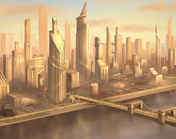  Достижение: основать 3 и более городов. | 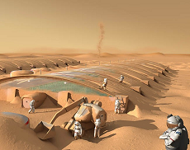  Достижение: иметь Рейтинг Терраформирования 35 и выше. | Достижение: иметь 8 и более меток «здание» .
ОЗЕЛЕНИТЕЛЬ | ЭКОЛОГ | МЕГА-ПРОЕКТЫ
Достижение: выложить 3 и более жетонов озеленения. | 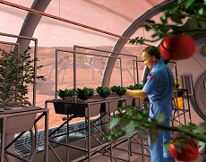  Достижение: иметь в сумме 4 и более меток микробов, растений и животных. | Достижение: построить 4 и более проектов ценой 20 и выше.
ЭНЕРГЕТИК | ЛИДЕР | БАНКИР
Достижение: иметь >= 7 производства энергии . | Награда: вручается игроку, имеющему больший РТ (вручается перед началом подсчета победных очков). | 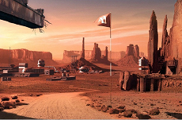  Награда: вручается игроку, имеющему большее производство денег.

ПРОМЫШЛЕННИК | УЧЕНЫЙ | ТЕПЛОТЕХНИК
Награда: вручается игроку, имеющему большее производство титана и стали. | Награда: вручается игроку, имеющему большее число меток «наука» . | 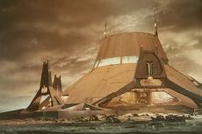  Награда: вручается игроку, имеющему большее производство тепла .
ЛЕСНИК | ХОЗЯИН МАРСА | БИОЛОГ
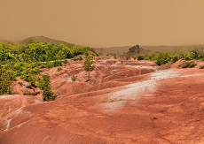  Награда: вручается игроку, который выложит больше жетонов озеленения. | 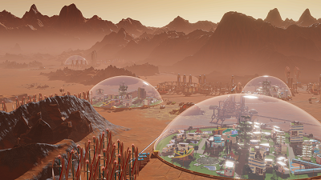  Награда: вручается игроку, основавшему большее число городов. | Награда: вручается игроку, имеющему больше меток растений и животных.
ПОЛИТИК | ОРГАНИЗАТОР | МОРЯК
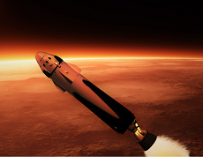  Достижение: иметь 4 и более меток «Земля» . | 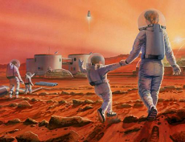  Достижение: разыграть 15 проектов (синих и зеленых карт). | 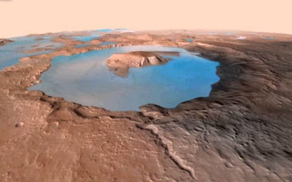  Награда: вручается игроку, который выложит больше жетонов рядом с океанами.

